**Nederland (OTC) België (VTTL)**

Op 18 mei was het weer zover. Nederland speelde de interland tegen België.

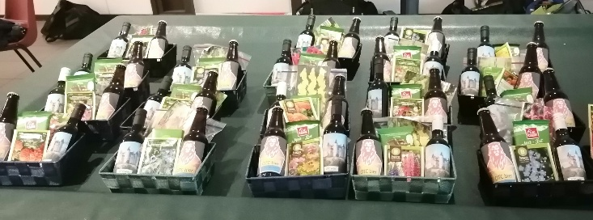Na een openingswoordje door de voorzitter van de OTC, werden er presentjes uitgereikt aan onze Zuiderburen. Onze voorzitter kreeg een kilo Belgische bonbons.

Daarna ging iedereen op de foto.

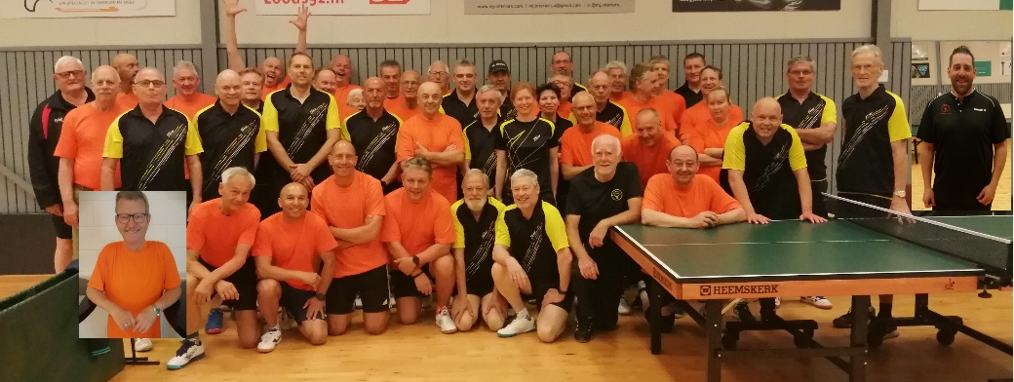Nederland speelde met 4 teams van 5 spelers en 1 team met 4 spelers.

De Belgen kwamen met nog een speler aandraven (Kevin Vervaet)

Die ook mee mocht doen. Nu hadden zij 1 team met 5 spelers en 4 teams met 4 spelers.

Er waren 111 punten te verdelen.

Tussen de middag verzorgden Hannie en Judith de lunch en tussendoor de drank.

Halverwege leek Nederland een grote overwinning te halen, maar zakten een beetje in.

De uiteindelijke stand werd 61 -50 voor Nederland.

Sinds 10 jaar bleef de beker in Nederland.

Carl Versteden mocht de beker aan Ton van Ginkel overhandigen.

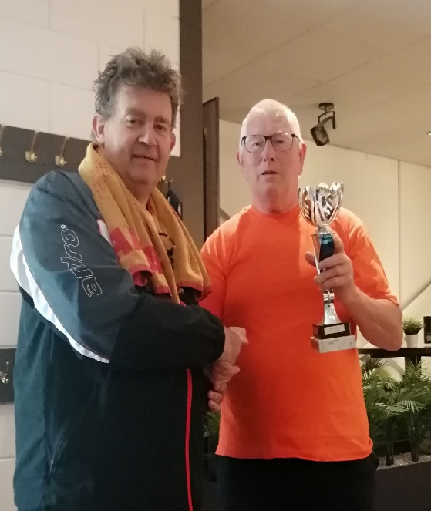





|  |  |  |  |
| --- | --- | --- | --- |
|  |  | **W** | **V** |
| **Ronald Rijsdorp** |  | **5** | **0** |
| **Jacco Schoone** |  | **4** | **1** |
| **Marco van der Meijden** |  | **5** | **0** |
| **Michel Laroo** |  | **4** | **1** |
| **Johan t Hooft** |  | **1** | **4** |
| **Vlaanderen 1** |  | **V** | **W** |
| **Ken Gielen** |  | **2** | **3** |
| **Marieke Vrolix** |  | **4** | **1** |
| **Freddy Wegge** |  | **4** | **1** |
| **Piet Loeckx** |  | **4** | **1** |
| **Kevin Vervaet** |  | **5** | **0** |
|  |  |  |  |
| **dubbel** |  | **2** | **0** |
| **Totaal** |  | **21** | **6** |

|  |  |  |  |  |
| --- | --- | --- | --- | --- |
| **Nederland 2** |  |  | **W** | **V** |
| **Larens Faas** |  |  | **3** | **1** |
| **Roel van der Steeg** |  |  | **2** | **2** |
| **Christian Pattinama** |  |  | **3** | **1** |
| **Bert Kwint** |  |  | **2** | **2** |
| **Francisca Onink** |  |  | **2** | **2** |
| **Vlaanderen 2** |  |  | **V** | **W** |
| **Carl Versteden** |  |  | **1** | **4** |
| **Johan Velaers** |  |  | **5** | **0** |
| **Yann Veys** |  |  | **3** | **3** |
| **Patrick Van Heurck** |  |  | **4** | **1** |
|  |  |  |  |  |
| **Dubbel** |  |  | **2** | **0** |
| **Totaal** |  |  | **14** | **8** |

|  |  |  |  |
| --- | --- | --- | --- |
| **Nederland 3** |  | **W** | **V** |
| **Rico Berendsen** |  | **3** | **1** |
| **Jan Mostert** |  | **3** | **1** |
| **Mario Lenting** |  | **3** | **1** |
| **George Lucardi** |  | **1** | **3** |
| **Erik Gerritsen** |  | **1** | **3** |
|  |  |  |  |
| **Vlaanderen 3** |  | **V** | **W** |
| **Steve Bossaerts** |  | **2** | **3** |
| **Robert Zwaenepoel** |  | **3** | **2** |
| **Marc Dussart** |  | **3** | **2** |
| **Gaston Belaes** |  | **1** | **4** |
|  |  |  |  |
| **dubbel** |  | **0** | **2** |
| **Totaal** |  | **11** | **11** |
| **Nederland 4** |  | **W** | **V** |
| **Berend Leeuwerke** |  | **2** | **2** |
| **Gerrie Laroo** |  | **0** | **4** |
| **Henk Luth** |  | **0** | **4** |
| **Martin Lindenaar** |  | **0** | **4** |
| **Rene Bornhijm** |  | **1** | **3** |
|  |  |  |  |
| **Vlaanderen 4** |  |  |  |
| **Ivo De Laet** |  | **V** | **W** |
| **Jan Wallens** |  | **2** | **3** |
| **Rudiger Nuytinck** |  | **0** | **5** |
| **Luc Bamps** |  | **1** | **4** |
|  |  | **0** | **5** |
|  |  |  |  |
|  |  |  |  |
| **dubbel** |  | **1** | **1** |
| **Totaal** |  | **4** | **18** |

|  |  |  |  |
| --- | --- | --- | --- |
|  |  | **W** | **V** |
| **Boris Levin** |  | **3** | **1** |
| **Jac Rosenboom** |  | **2** | **2** |
| **Lucien Tebbe** |  | **3** | **1** |
| **Bep van den Broek** |  | **2** | **2** |
|  |  |  |  |
|  |  |  |  |
|  |  | **V** | **W** |
| **Ann Bergs** |  | **1** | **3** |
| **Jaak Stappers** |  | **3** | **1** |
| **Raymond Batten** |  | **0** | **4** |
| **Luc Van Laer** |  | **2** | **2** |
|  |  |  |  |
|  |  |  |  |
| **dubbel** |  | **1** | **1** |
| **Totaal** |  | **11** | **7** |

Na de wedstrijden werd er nog wat nagepraat en gedronken.

Daarna vertrok iedereen naar huis.

Op naar de volgende interland (hopelijk in Poppel)

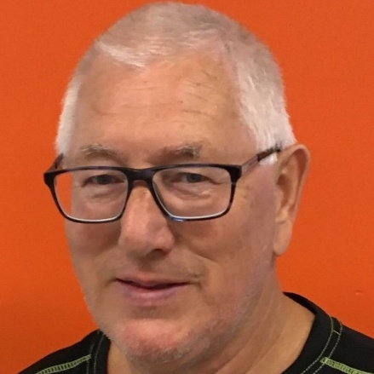Ton van Ginkel

Voorzitter OTC Nederland